Werkstattmaterial Station 7 — Solarlampe
Hier finden Sie Bilder und Texte, die die Bedeutung und Verwendung von Solarlampen in Ländern ohne Stromnetz beschreiben. Bitte drucken Sie die folgenden Materialien aus. So können Sie Kärtchen erstellen, auf denen die Fotos von Kindern und Erwachsenen zu sehen und darunter der entsprechende Text über die Verwendung der Solarlampe zu lesen sind.
Stecken Sie die Kärtchen in einen Umschlag. Der Umschlag wird für das Stationenlernen „Station 7 Solarlampe“ benötigt.
Texte und Fotos mit freundlicher Genehmigung von Little Sun.
Näheres über Little Sun unter:
https://littlesun.org/about/mission/

Swafdal Abdellah

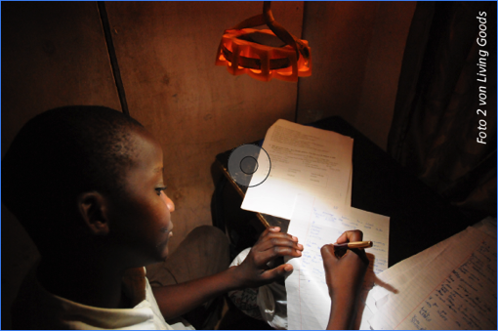
„Hallo, mein Name ist Swafdal Abdellah und ich besuche ein Internat in Uganda. Abends wird
hier der Strom abgeschaltet, darum ist es dann sehr dunkel. Ohne meine Little Sun Lampe könnte ich meine Hausaufgaben nicht fertig machen.“

Husenama
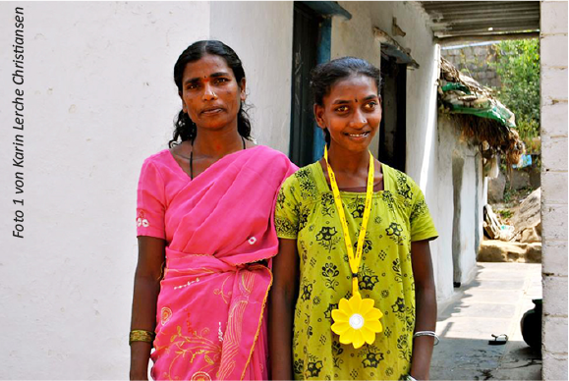

„Hallo! Das ist ein Bild von mir und meiner Tochter Husenama. Meine Tochter hat eine
Behinderung und ist körperlich und geistig eingeschränkt. Wir haben keine Toilette in unserem Haus, darum müssen wir draußen auf die Felder gehen. Die Little Sun Lampe hilft Husenama
und mir zur Toilette zu gehen, wenn es draußen dunkel ist.“

Reshma

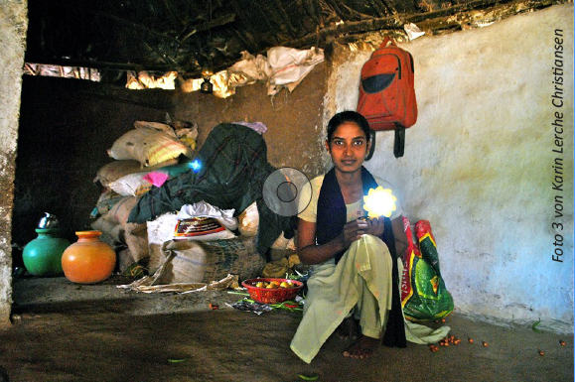
„Hey! Ich bin Reshma und ich bin 15 Jahre alt. Wenn meine Eltern tagsüber arbeiten gehen,
bleibe ich zu Hause und kümmere mich um unser Haus und unseren Garten. Wenn es
abends dunkel wird, kommen meine Eltern nach Hause. Dann schalte ich meine Little Sun Lampe an, so dass wir alle zusammen Abendessen können.“

